Конспект занятия по художественно – эстетическому развитию.
Тема: «Рисование снежинок.»
Интеграция образовательных областей: социально-коммуникативное развитие, речевое развитие, физическое развитие, художественно-эстетическое развитие.
Цели: учить детей рассматривать сюжетную картину, отвечать на вопросы по её содержанию; учить внимательно слушать стихи о зиме; учить рисовать красками , используя пальцы; развивать мелкую моторику; учить радоваться готовым работам; развивать речевое дыхание; развивать физическую активность.
Материал: сюжетная картина по теме зима, стихи о зиме; лист бумаги, краски, салфетки, мольберт, несколько рыхлых кусочков ваты.
Предварительная работа: наблюдение за красотой зимнего пейзажа на прогулке; знакомство с сезонным явлением снегопадом.
Ход деятельности:
- Воспитатель показывает детям сюжетную картину по теме «зима». Задаёт по данной теме вопросы: «Что нарисовано на картине? Что лежит на деревьях? Что лежит на земле?»
- Читает стих:
«Уж ты, зимушка- зима,
Ты с морозами пришла.
Белым снегом замела
Все дороги, все пути
Ни проехать, ни пройти.

- Пальчиковая игра.
Как по снегу, по метели
Пять саночек летели,
В первых санях дедушка,
В других санях бабушка,
В третьих санках папа,
А в четвертых мама,
Ну а в пятых Я.
Так каталась вся семья.
Пальцы сжаты в кулачки, поочерёдно указательным пальцем другой руки разгибаем пальцы; в заключении хлопаем в ладоши.
- Речевое упражнение «Снежинки».
Воспитатель положив кусочек ваты себе на ладонь: «Посмотрите дети, снежинка упала ко мне на ладошку, я на неё дуну и она полетит» (каждому ребёнку кусочек ваты на ладошку) 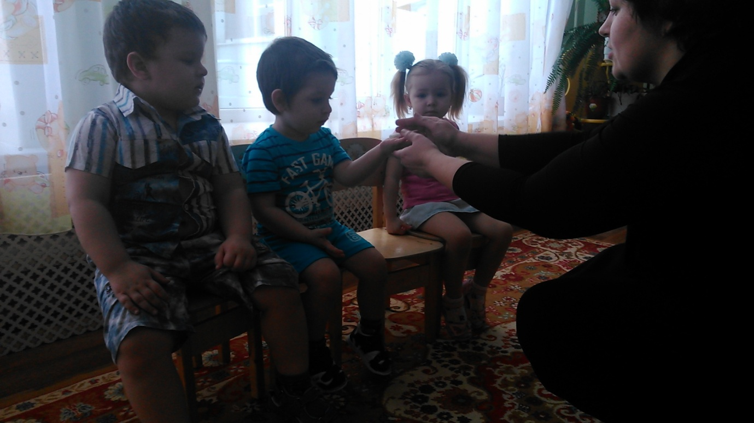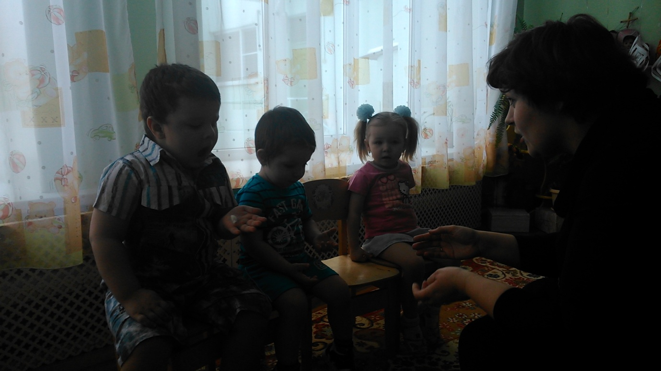
- Чтение стихов о зиме.
Воспитатель: « А теперь послушайте, как писали о зиме поэты».
Зашумела, разгулялась
В поле непогода;
Принакрылась белым снегом
Гладкая дорога.
Белым снегом принакрылась,
Не осталось следу,
Поднялася пыль и вьюга,
Не видать и свету.
(И.С.Никитин)
* * *
Снег летает и сверкает
В золотом сиянье дня.
Словно пухом устилает
Все долины и поля.
(С.Д.Дрожжин)
- Физкультурная минутка «Снежинки».
Снежиночки - пушиночки,
Устали на лету,
Кружиться перестали,
Присели отдохнуть.
Дети имитируют движения летающих снежинок, приседают. Упражнение повторять несколько раз.

- Рисование снежинок.
Воспитатель показывает на мольберте технику рисования с помощью пальцев красками снежинок. Предлагает детям сесть за столы и нарисовать снежинки. 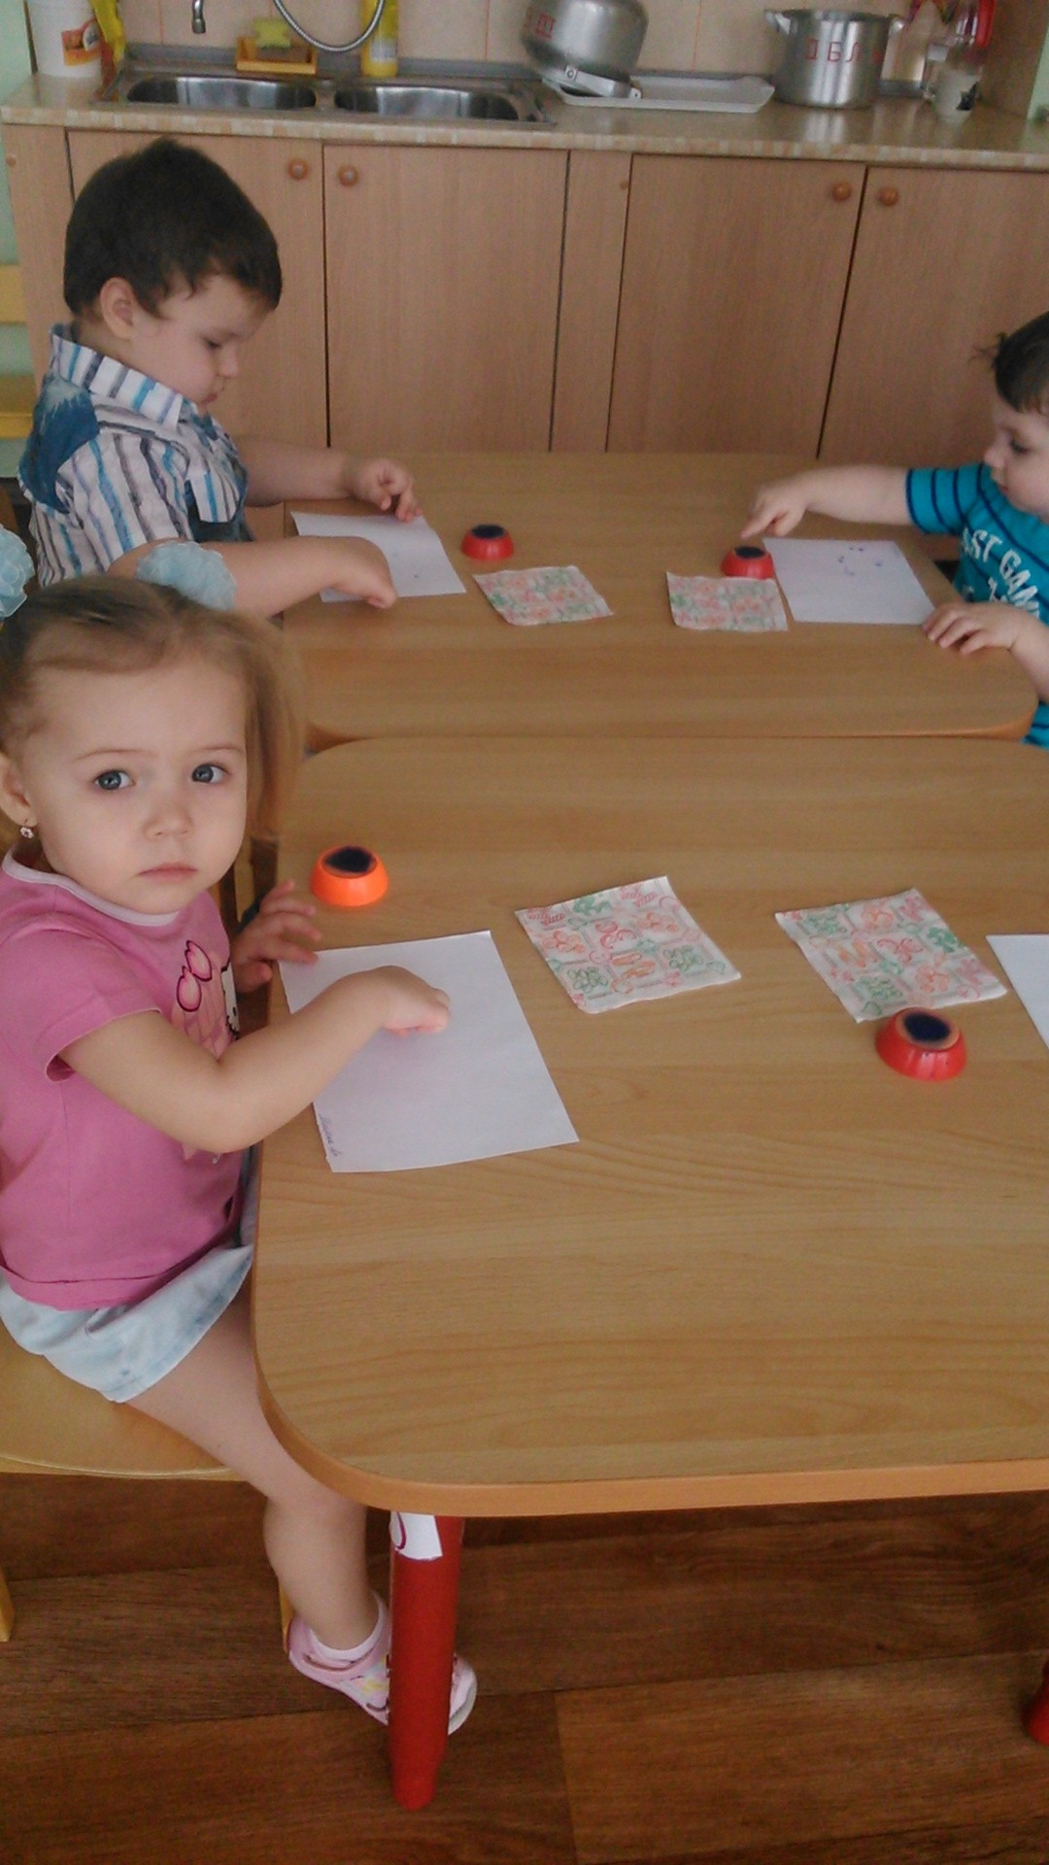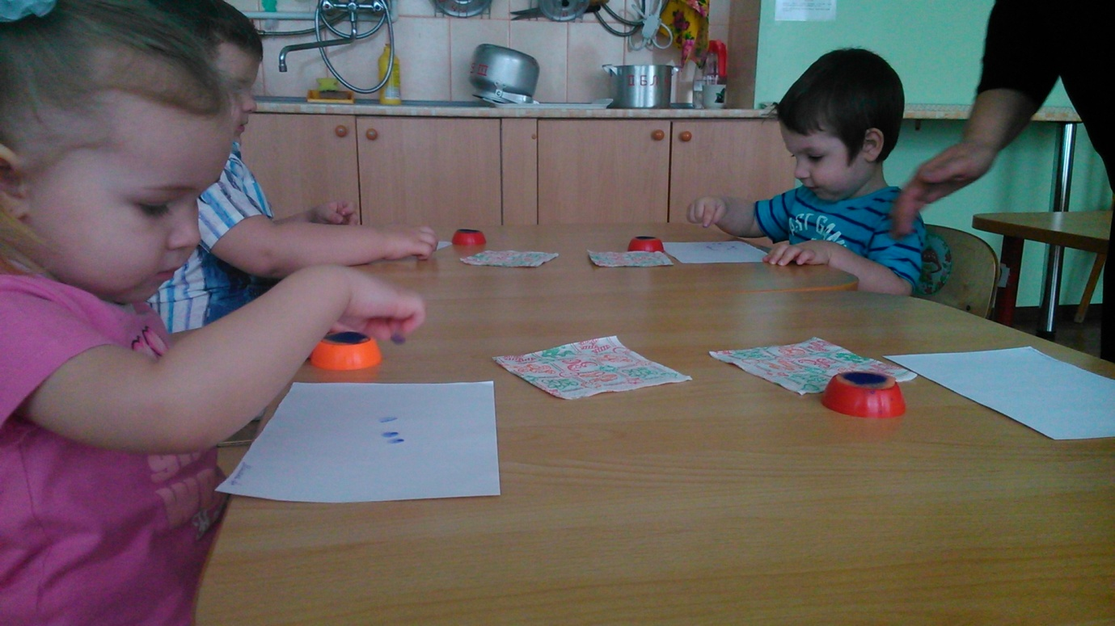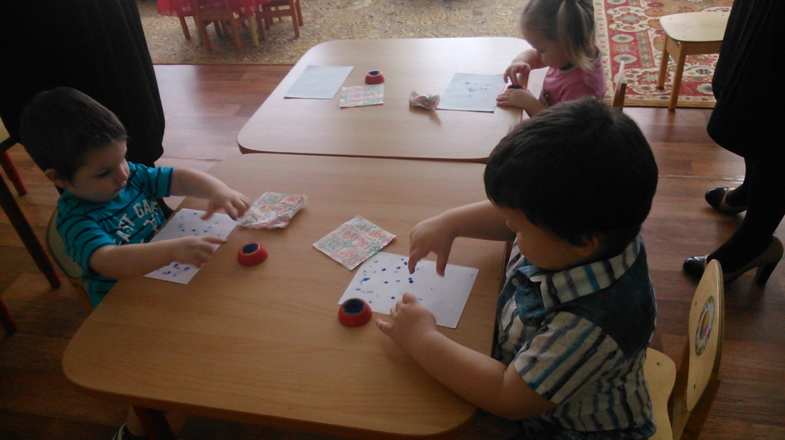
- Рассматривание готовых работ.
Воспитатель каждого ребёнка отмечает похвалой. Дети радостно хлопают в ладоши.

